Министерство образования Республики Беларусь
Учреждение образования
БЕЛОРУССКИЙ ГОСУДАРСТВЕННЫЙ УНИВЕРСИТЕТ
ИНФОРМАТИКИ И РАДИОЭЛЕКТРОНИКИ

Факультет компьютерных систем и сетей
Кафедра программного обеспечения информационных технологий
Дисциплина: Основы алгоритмизации и программирования (ОАиП)

ОТЧЕТ
по лабораторной работе №1

Тема работы: Расчет функции

Выполнил
студент: гр. 051004 Дорошкевич В.Д.

Проверил: Фадеева Е.П.

Минск 2020
Содержание
1 Постановка задачи 3
2 Текстовый алгоритм решения задачи 4
3 Структура данных 5
4 Схема алгоритма решения задачи по ГОСТ 19.701-90 6
5 Результаты расчетов 8
Приложение А 9
Приложение Б 11

Постановка задачи
Вычислить значения функции f(x, n) по номеру, указанному в таблице, для n=10; 11… 15 и значений x, изменяющихся от x_{н}=0.6 до x_{к}=1.1 с шагом h=0.1.
Результат вывести на печать в виде:

x = значение n = значение f = значение

Таблица 1 – Условие задачи
№ варианта | Условие задания
6 | 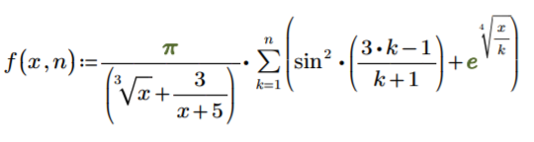

Текстовый алгоритм решения задачи
Таблица 2 – Текстовый алгоритм
Номер шага | Назначение шага
 | x:=0.6
 | Начало цикла А1. Проверка выполнения условия (x<=1.1). Если условие истинно, то идти к шагу 3, иначе – к шагу 14
 | sum:=0
 | n:=1
 | Начало цикла А2. Проверка условия (n<=15). Если условие истинно, то идти к шагу 6, иначе – к шагу 12
 | sum:=sum+sin((3*n-1)/(n+1))*sin((3*n-1)/(n+1))+exp(exp(ln(x/n)/4))
 | Проверка условия (n>=10). Если условие истинно, то идти к шагу 8, иначе – к шагу 10
 | f:= (Pi/((exp(ln(x)/3))+3/(x+5)))*sum
 | Вывод n, x, f
 | n:=n+1
 | Конец цикла А2. Идти к шагу 5
 | x:=x+0.1
 | Конец цикла А1. Идти к шагу 2
 | Останов.

Структура данных
Таблица 3 – Структура данных
Элементы данных | Рекомендуемый тип | Назначение
n | Shortint | Параметр цикла. Аргумент функции
x | Real | Параметр цикла. Аргумент функции.
f | Real | Значение функции
sum | Real | Значение выражения суммы

Схема алгоритма решения задачи по ГОСТ 19.701-90

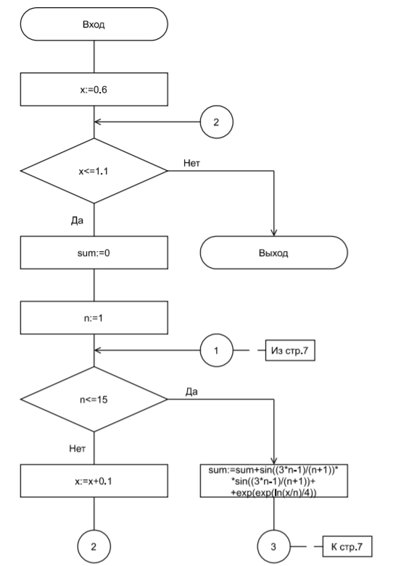

Рисунок 1 – Схема алгоритма решения задачи по ГОСТ 19.701-90 (часть 1)

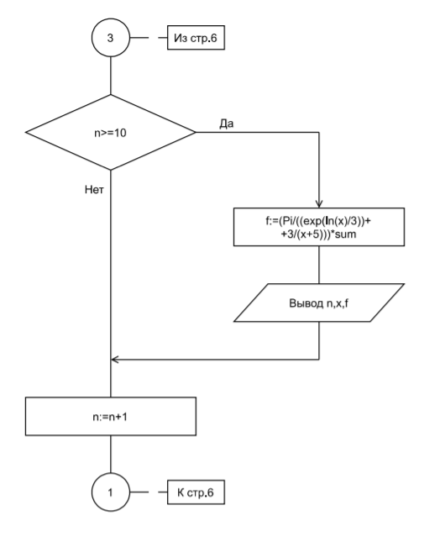
Рисунок 2 – Схема алгоритма решения задачи по ГОСТ 19.701-90 (часть 2)

Результаты расчетов
Вследствие выполнения программы на экран выводятся следующие
результаты:

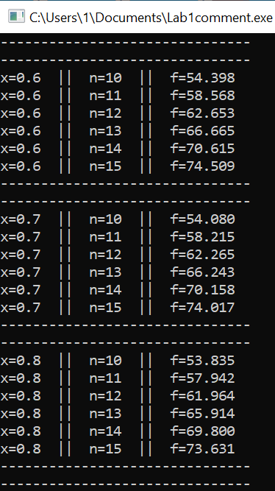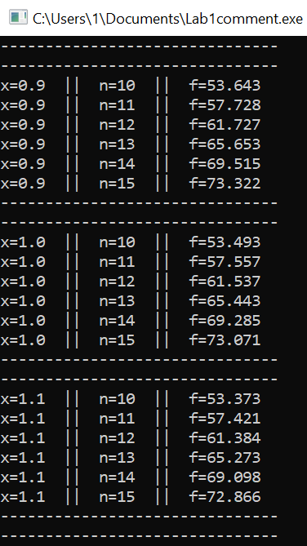

Рисунок 3 – Результаты расчетов

Приложение А
(обязательное)
Исходный код программы

Program Lab1;
//Условие задачи: найти значение функции f(x,n)
//n изменяется от 1 до 15 с шагом 1
//x изменяется от 0.6 до 1.1 с шагом 0.1
//Вывести на печать n, x, f при n>=10

//Тип программы - консольное приложение
{$APPTYPE CONSOLE}

//Раздел описания переменных
Var
n:Shortint;
x,sum,f:Real;
//n, x - аргументы функции и параметры циклов,
//f – значение функции,
//sum – переменная суммы

Begin
Writeln('-------------------------------');
Writeln('-------------------------------');

//Начало цикла А1 по параметру x
x:=0.6;
While x<=1.1 do
Begin
sum:=0;

//Начало цикла А2 по параметру n
For n:=1 to 15 do
Begin

//Подсчет суммы
sum:=sum+sin((3*n-1)/(n+1))*
sin((3*n-1)/(n+1))+exp(exp(ln(x/n)/4));

//Расчёт конечного значения функции и печать
//результатов расчёта
If n>=10 then
Begin
f:=(Pi/((exp(ln(x)/3))+3/(x+5)))*sum;
Writeln('x=',x:0:1,' || n=',n,' || f=',f:6:3);
End;
End;
//Конец цикла А2 по параметру n
Writeln('-------------------------------');
Writeln('-------------------------------');

//Модификация параметра x
x:=x+0.1;
End;
// Конец цикла А1 по параметру x

Readln;
End.

Приложение Б
(обязательное)
Тестовые наборы

Тест 1

Тестовая ситуация: проверка результатов выполнения программы с использованием PTC Mathcad Prime 3.1.

Исходные данные: отсутствуют

Ожидаемый результат: получен в среде PTC Mathcad Prime 3.1

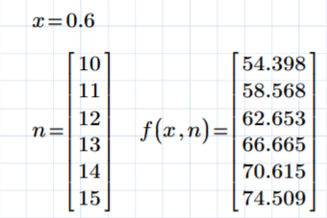 | 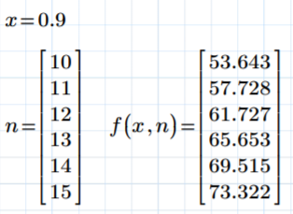
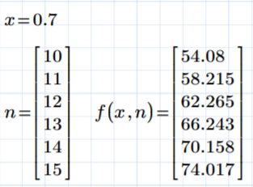 | 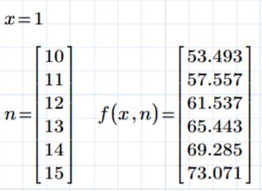
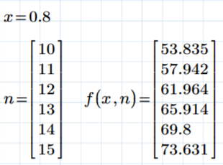 | 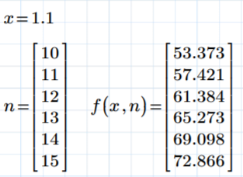

Полученный результат: См. раздел 5.

